Отчет по проделанной работе по Programing language 1 из
группы IT-125
Студента Махмутова А.

Задание 1. Написать приложение "авторизация". Нужно создать массив из нескольких пользователей (5-10 будет достаточно). Когда пользователь на форме вводит логин пароль нужно через метод find найти пользователя в массиве, если найден вывести сообщение об успешной авторизации (лучше поприветствовать пользователя), иначе сообщение об ошибке.

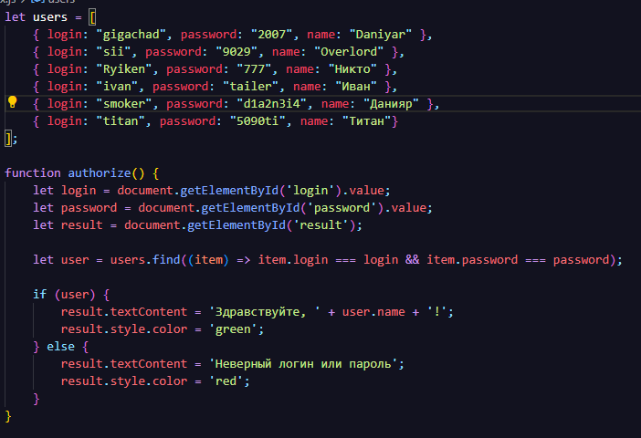
Рис.1 тех. кода

В users в массивах сохранены данные пользователей это: login, password, name.
Дальше использовал функцию authorize создав классы помощь let я подключил их через id который прописан в html файле.
Дальше использовал метод find как и было задано в задании чтобы найти пользователя в массиве.
Дальше пошли условия если результат true то вас приветствует и этот текст будет зеленым, если false то напишет “Неверный логин или пароль” и цвет текста будет уже красным.

Задание 2. Написать функцию которая считает сумму параметров переданных в функцию. Передавать можно сколько угодно параметров. Например: sumAll(2,5,6,7) -> 20; sumAll(1,2,3,4,5,6,7,8,9,10) -> 55

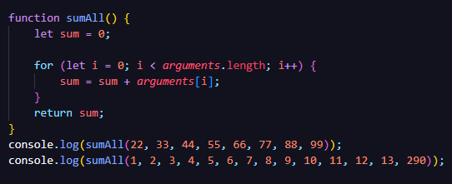
Рис.2 тех. кода

Тут уже все просто используем данную нам функцию sunALL,
Создаем переменную sun и вписываем 0 ← это его начало,
потом используем цикл for,
внутри создал переменную i она у нас пройдет по всем цифрам,
дополнительно указал условия цифры должны идти горкой от малого к большему, если будет наоборот то argument просто остановится в начале так как там ясно указано: i < argument.
A вот length нужен для того чтобы перечислить все цифры в скобках подряд пока не достигнет конца
А return уже возвращает итоговый результат который получился после всех действий.
И выводим мы все уже через консоль разработчика используя console.log

На этом мой отчет окончен

